**Сабақтың тақырыбы: «Неткен сұлу-қазақ жері». Өткенді қайталау.**

**Бурабай**

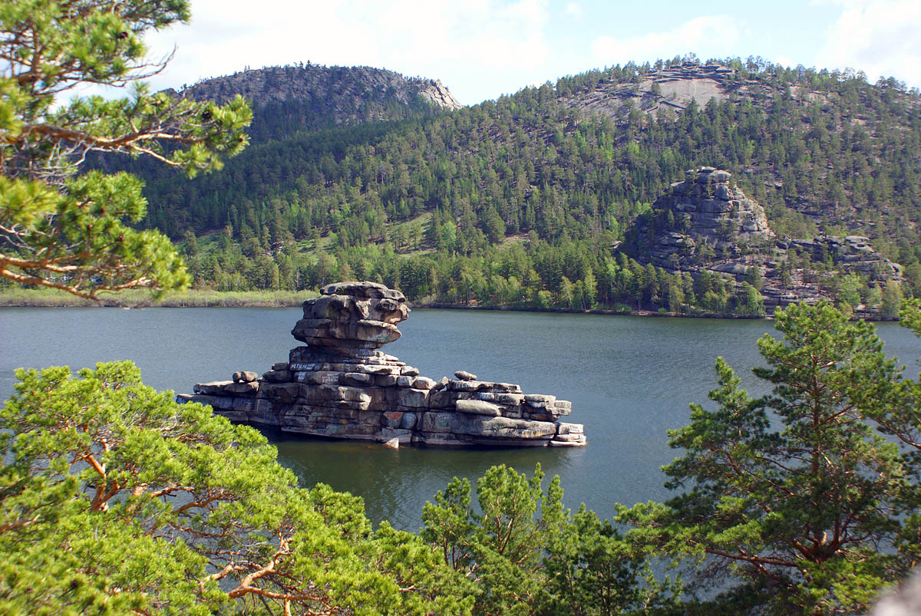

Мына сөздермен сурет бойынша жеті-тоғыз сөйлемнен тұратын әңгіме құрастырыңыз.

Жағажай – пляж

Шипалы – лечебный

Шипажай –лечебница

Тері-кожа

Тыныс аурулары-дыхательные заболевания

Қайық – лодка

Жүйке аурулары-нервные заболевания

Буын - суставы

Мына сілтемедегі видеоны қарап, <https://www.youtube.com/watch?v=4vaL8iYCkZk> «Неткен сұлу қазақ жері» тақырыбындағы шағын шығарма жазыңыз.